КАРТА ДИСТАНЦИОННОГО ЗАНЯТИЯ

Дата: 22 апреля
Класс: 3
Предмет: математика
Учитель: Чернопазова Е.Н.
Адреса обратной связи: elena-chernopazova@yandex.ru
Наш 3 класс https://vk.com/club151507684
https://resh.edu.ru/subject/lesson/6232/train/218311

Инструкция для учащегося
Работаем с учебником, тетрадью, РТ, видеозаписью

План-конспект учебного занятия:
Тема: Письменные приемы сложения и вычитания. Закрепление изученного.
Цель: закрепление письменных приемов сложения и вычитания трехзначных чисел.

Краткий план занятия:
- Актуализация знаний
РТ с. 75 № 15

- Работа по теме урока.
Вспомним алгоритм (порядок) решения примеров.
Алгоритм письменных приемов сложения (вычитания) трёхзначных чисел:
Записываю…
Складываю единицы…
Результат пишу под единицами.
Складываю десятки…
Результат пишу под десятками.
Складываю сотни…
Результат пишу под сотнями.
Читаю ответ…

Учебник с. 89 № 1 в тетради

3) Закрепление
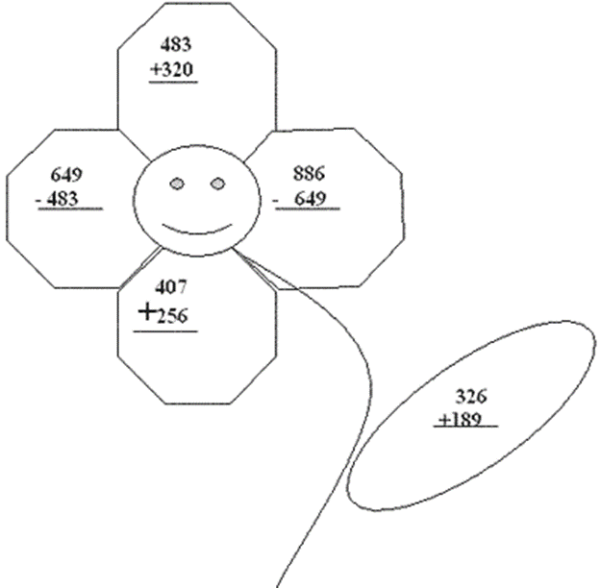

Дополнительно: https://resh.edu.ru/subject/lesson/6232/train/218311

